Pana cotta au fromage de chÈvre et guacamole
________________________________________________________________________________

Pour 4 personnes
Temps de préparation : 45 mn
Cuisson : 15 mn
Temps de repos : 3 h

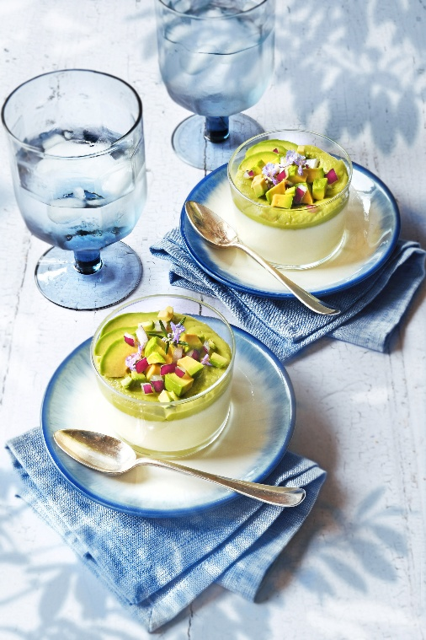

Ingrédients

1/2 litre de lait Ribot
150 g de chèvre frais
2 cuillères à soupe de maïzena
50 ml de crème liquide à 30%
1 oignon rouge
3 avocats
1 gros oignon rouge
3 gouttes de Tabasco
2 cuillères à soupe d’huile d’olive
1 pointe d’un couteau de piment d’Espelette
1 citron vert
1/2 bouquet de coriandre
1 pincée de cumin en poudre
Sel - Poivre

Dans une casserole, délayer la maïzena avec un peu de lait ribot à l’aide d’un fouet. Ajouter le fromage de chèvre, la crème et le reste du lait, puis saler et poivrer. Cuire à feu doux en remuant sans discontinuer avec le fouet jusqu’à ce que le mélange s’épaississe, environ 10 à 15 mn. Verser la préparation dans 4 verrines et les placer au réfrigérateur pendant 3 h.
Éplucher et hacher l’oignon très finement en conservant une tranche pour la présentation. Presser le citron vert. Placer dans un mixeur la pulpe de deux avocats, le jus du citron vert, l’oignon haché, le sel, le piment d’Espelette, la coriandre effeuillée, le cumin, l’huile et cinq gouttes de tabasco. Mixer pour obtenir un guacamole bien lisse.
Lorsque les pana cotta sont prises, les sortir du réfrigérateur, déposer du guacamole sur le dessus et ajouter quelques morceaux d’avocat ainsi que l’oignon rouge.

Astuce : si vous n’avez pas le temps de préparer un guacamole, décorer les panacottas avec de petites tomates cerises, des radis ou du concombre selon la saison.



Crédit photo & stylisme / Recette : Anne Kerouédan / Cniel

